尽管深度学习目前在研发聊天机器人方面进行的如火如荼，但是这些技术距离真正实用还有不短的距离，在市面上你能看到的非常多的聊天机器人中，采用会话模板通过模板匹配来响应用户聊天应该是个主流方法，如果聊天对话内容非常多，采用简单粗暴的匹配效率是极低的，所以如何研发能够支持高效匹配的对话模板系统就非常必要。
对话模板
虽说目前人工智能热，NLP是人工智能中最重要的分枝之一，但是其实目前的NLP技术，就算把暴热的深度学习技术算进来，距离真正理解人的语言还有十万八千里距离，但是有时候你会有错觉，觉得好像它已经理解你的意思了啊，要不然怎么聊得这么High啊，比如下面的人和机器的对话：
我是人：你知道王思聪是谁吗
我是ChatBot：你问国民老公干嘛，你要跟他借钱吗？
看上去回答的够机智吧？难道这还没理解人的意思吗？所以说是错觉吗，其实只要在后台存储这么一个匹配模板就能做到上面的机智回答，而且可以确定的一点是，越是回答的有趣的答案，越可以肯定这是通过模板技术来做的，为啥呢？因为其它技术做不到真正理解人的话，更不要说回答的有趣了。
一句交互对话的模板由<Q,A>数据对构成，其中Q代表输入模板，A代表聊天机器人应该回答什么话，A可能不会是模板，而是就是应答的一句话，也可能是带着标签的模板，但是Q往往采用模板，因为这样覆盖率高，当然Q也完全可以是不带模板通配符的完整的一句话，但是一般而言模板居多，否则要穷举所有可能用户的问话基本不可能，通过加入*或者？这种通配符，可以用一个模板匹配更多的用户输入。当然，模板可以做得更复杂一些，按照复杂度不同，可能有下面几种类型的模板。
最简单的模板可能是这样的：
Q:你贵姓？
A：人家贵性女；
就是完整一句话作为一个模板；稍微复杂些的模板长这样：
Q:你*喜欢*电影*是什么*
A:我最喜欢的电影当然是《断背山》了，啥时候咱俩一起去看，帅哥~
这样，无论用户问的是下面哪句话，都能蹦出基情满满的回答：
User A: 你能告我最喜欢的电影是什么吗？
UserB:你最近喜欢的好电影是什么啊
很明显，这样能够一个模板匹配多种输入的情况。
如果再复杂一些，可以是带实体类别标签的模板：
Q:<PersonName>的生日是<Date>吗？
A:哥，我不敢认识<PersonName>.Value啊。
这样的模板等于把一些常见的实体变量抽象出来，否则带经常变化的人名地名日期等的句子模板是没法做的。如果有了上面的模板，就可以这么应答：
UserA:孙杨的生日是12月32号吗？
聊天系统先上实体识别模块，把上面这句话转换成：
<PersonName>的生日是<Date>吗？
而且记住实体变量的值：<PersonName>.Value=孙杨；<Date>.Value=12月32号
这样发现对话模板库里面有一个匹配上的模板，于是就可以根据Q对应的A内容，把变量值填充进去，可以回答：
“哥，我不敢认识孙杨啊。”
因为这种类型的模板带实体变量的识别和值替换，所以看上去会显得智商高一点。
简单高效的对话模板匹配
上面列举了常见的几种会话模板类型，如果模板数量少，那很好办，在用户输入内容后需要进行模板匹配，如果模板少，哪怕最简单的暴力匹配都不是啥问题，速度也不会太慢，但是如果模板数量巨大，比如几十万上百万，那么一个一个去暴力匹配这速度是不现实的，用户还以为你ChatBot休克了呢。所以现在的问题是，有什么高效的会话模板匹配方法吗？后面内容就是讲这个的。
下面介绍下我们在实际工作中的一个做法，这个没有参考相关资料，纯粹拍脑袋，所以不保证效率是最快的，不过一方面好在实现简单，手快的话就是几个小时的工作量，至于效率的话，我们测试过查找效率也是非常高的，基本都是几毫秒十几毫秒级别的，和Alice的模板查找速度比性能提升了1到2个数量级，大多数应用场合应该是够用的，所以分享出来供有需求同学参考。
首先，对于每个QA进行唯一编号，并对其Q部分，用切割点把Q切割成若干字符串片段，切割点有哪些呢？包括多字符通配符*和单字符通配符？符号，以及事先定义的实体标签（比如<PersonName>，<Address>，<Date>,<FilmName>等），这里实体标签既是切割点，也是需要记录的字符串片段，一身二用，而通配符只充当切割点。比如对于上面的三个例子：
1.你*喜欢*电影*是什么*
会被切割为：
{你，喜欢，电影，是什么}
2.<PersonName>的生日是<Date>吗？
会被切割为：
{<PersonName>，的生日是，<Date>，吗？}
3. 你贵姓？
因为没有切割点，所以整个句子被当做一个片段，如下：
{你贵姓？}
然后，将这些被切割的字符串片段相同的合并后，形成了字符串字典：
Diction={你，喜欢，电影，是什么, 你贵姓？, <PersonName>，的生日是，<Date>，吗？}
根据这个字典，构建多模式匹配算法，我们实际用的是Wu_Manber算法，这个算法可以从用户输入句子中极快地将字典中包含的字符串片段全部扫描出来；
第三步，根据第一步每个Q对应的编号及其被切割成的片段，建立内存倒排索引，Key是字符串片段内容或者其哈希值（因为有时候这个字符串片段可能是完整的一句话），Value是对应的Q编号序列，等价于一般意义搜索引擎的文档ID列表；
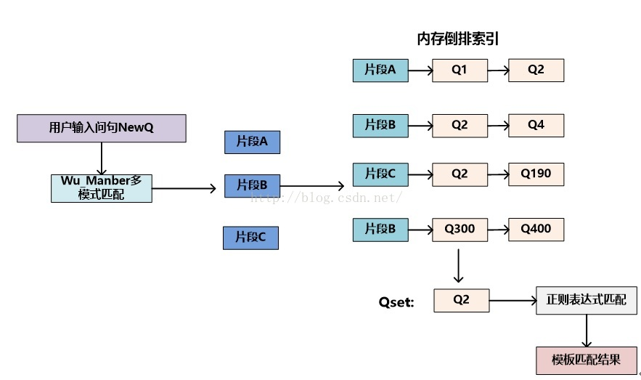
图1.运行逻辑图
有了以上基础设施，我们就可以来快速地进行模式匹配了（参考图1示意），假设用户输入NewQ，首先用Wu_Manber算法扫描NewQ，把其中包含的字典中的字符串片段都找出来，比如找出了A,B,C三个片段；使用A,B,C三个片段，从倒排索引中找出同时包含三个片段的模板集合QSet；现在有了用户输入NewQ和一个小的模板集合QSet，可以采用正则表达等传统的方式去进行模式匹配，找出其中某个模式或者一个模式也匹配不上。因为这个QSet相比原先整个模板集合来说，数据量是极小的，绝大多数时候只有一个或者几个，所以这个步骤不会太耗时间。
所以，综合上述过程，可以看出基本思路是：使用多模式匹配和倒排索引来快速找到一些候选的模板集合，这个模板集合大小相对原先整个模板集合来说相当小，然后在这个小集合上进行常规的模式匹配。

相关知识：
1.倒排索引 http://www.cnblogs.com/javaspring/archive/2012/08/14/2656226.html
一，什么是倒排索引
问题描述：文档检索系统，查询那些文件包含了某单词，比如常见的学术论文的关键字搜索。
基本原理及要点：为何叫倒排索引？一种索引方法，被用来存储在全文搜索下某个单词在一个文档或者一组文档中的存储位置的映射。
以英文为例，下面是要被索引的文本：
T0 = "it is what it is"
T1 = "what is it"
T2 = "it is a banana"
我们就能得到下面的反向文件索引：
"a": {2}
"banana": {2}
"is": {0, 1, 2}
"it": {0, 1, 2}
"what": {0, 1}
检索的条件"what","is"和"it"将对应集合的交集。
正向索引开发出来用来存储每个文档的单词的列表。正向索引的查询往往满足每个文档有序频繁的全文查询和每个单词在校验文档中的验证这样的查询。在正向索引中，文档占据了中心的位置，每个文档指向了一个它所包含的索引项的序列。也就是说文档指向了它包含的那些单词，而反向索引则是单词指向了包含它的文档，很容易看到这个反向的关系。
本章要介绍这样一个问题，对倒排索引中的关键词进行编码。那么，这个问题将分为两个个步骤：
- 首先，要提取倒排索引内词典文件中的关键词；
- 对提取出来的关键词进行编码。本章采取hash编码的方式。既然要用hash编码，那么最重要的就是要解决hash冲突的问题，下文会详细介绍。
有一点必须提醒读者的是，倒排索引包含词典和倒排记录表两个部分，词典一般有词项（或称为关键词）和词项频率（即这个词项或关键词出现的次数），倒排记录表则记录着上述词项（或关键词）所出现的位置，或出现的文档及网页ID等相关信息。
24.1、正排索引与倒排索引
咱们先来看什么是倒排索引，以及倒排索引与正排索引之间的区别：
我们知道，搜索引擎的关键步骤就是建立倒排索引，所谓倒排索引一般表示为一个关键词，然后是它的频度（出现的次数），位置（出现在哪一篇文章或网页中，及有关的日期，作者等信息），它相当于为互联网上几千亿页网页做了一个索引，好比一本书的目录、标签一般。读者想看哪一个主题相关的章节，直接根据目录即可找到相关的页面。不必再从书的第一页到最后一页，一页一页的查找。
接下来，阐述下正排索引与倒排索引的区别：

一般索引（正排索引）
正排表是以文档的ID为关键字，表中记录文档中每个字的位置信息，查找时扫描表中每个文档中字的信息直到找出所有包含查询关键字的文档。正排表结构如图1所示，这种组织方法在建立索引的时候结构比较简单，建立比较方便且易于维护;因为索引是基于文档建立的，若是有新的文档假如，直接为该文档建立一个新的索引块，挂接在原来索引文件的后面。若是有文档删除，则直接找到该文档号文档对因的索引信息，将其直接删除。但是在查询的时候需对所有的文档进行扫描以确保没有遗漏，这样就使得检索时间大大延长，检索效率低下。
尽管正排表的工作原理非常的简单，但是由于其检索效率太低，除非在特定情况下，否则实用性价值不大。
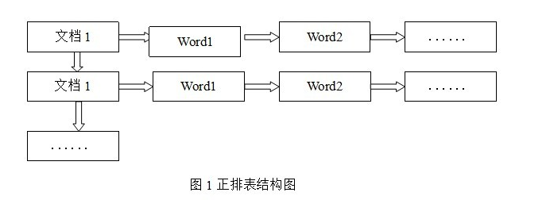

倒排索引
倒排表以字或词为关键字进行索引，表中关键字所对应的记录表项记录了出现这个字或词的所有文档，一个表项就是一个字表段，它记录该文档的ID和字符在该文档中出现的位置情况。由于每个字或词对应的文档数量在动态变化，所以倒排表的建立和维护都较为复杂，但是在查询的时候由于可以一次得到查询关键字所对应的所有文档，所以效率高于正排表。在全文检索中，检索的快速响应是一个最为关键的性能，而索引建立由于在后台进行，尽管效率相对低一些，但不会影响整个搜索引擎的效率。
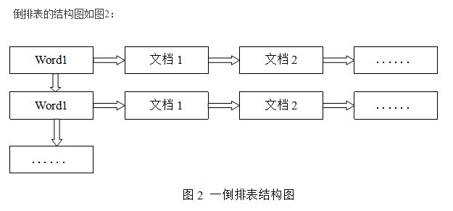
倒排表的索引信息保存的是字或词后继数组模型、互关联后继数组模型条在文档内的位置，在同一篇文档内相邻的字或词条的前后关系没有被保存到索引文件内。

24.2、倒排索引中提取关键词
倒排索引是搜索引擎之基石。建成了倒排索引后，用户要查找某个query，如在搜索框输入某个关键词：“结构之法”后，搜索引擎不会再次使用爬虫又一个一个去抓取每一个网页，从上到下扫描网页，看这个网页有没有出现这个关键词，而是会在它预先生成的倒排索引文件中查找和匹配包含这个关键词“结构之法”的所有网页。找到了之后，再按相关性度排序，最终把排序后的结果显示给用户。
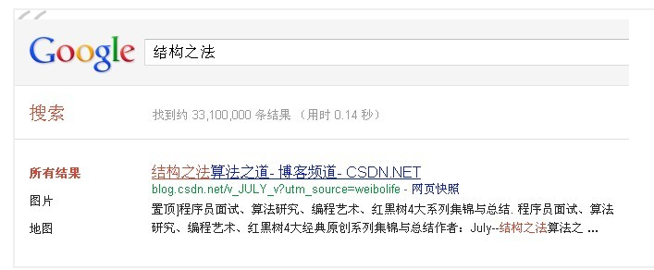
如下，即是一个倒排索引文件（不全），我们把它取名为big_index，文件中每一较短的，不包含有“#####”符号的便是某个关键词，及这个关键词的出现次数。现在要从这个大索引文件中提取出这些关键词，--Firelf--，-11，-Winter-，.，007，007：天降杀机，02Chan..如何做到呢？一行一行的扫描整个索引文件么？
何意？之前已经说过：倒排索引包含词典和倒排记录表两个部分，词典一般有词项（或称为关键词）和词项频率（即这个词项或关键词出现的次数），倒排记录表则记录着上述词项（或关键词）所出现的位置，或出现的文档及网页ID等相关信息。
最简单的讲，就是要提取词典中的词项（关键词）：--Firelf--，-11，-Winter-，.，007，007：天降杀机，02Chan...。
--Firelf--（关键词） 8（出现次数）
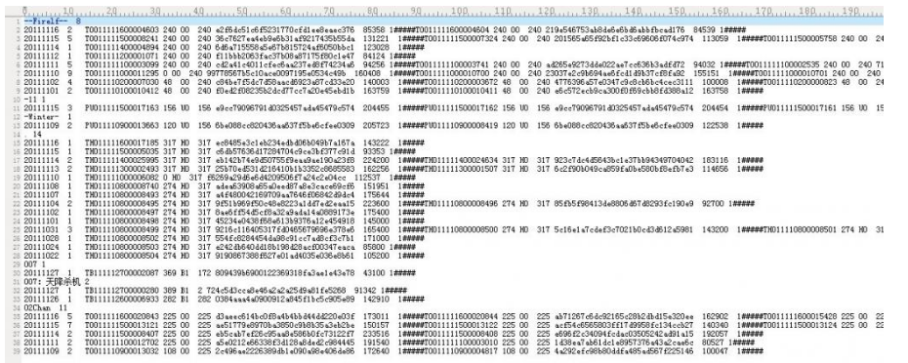
我们可以试着这么解决：通过查找#####便可判断某一行出现的词是不是关键词，但如果这样做的话，便要扫描整个索引文件的每一行，代价实在巨大。如何提高速度呢？对了，关键词后面的那个出现次数为我们问题的解决起到了很好的作用，如下注释所示：
// 本身没有##### 的行判定为关键词行，后跟这个关键词的行数N（即词项频率）
// 接下来，截取关键词--Firelf--，然后读取后面关键词的行数N
// 再跳过N行（滤过和避免扫描中间的倒排记录表信息）
// 读取下一个关键词..
上述方法虽然减少了扫描的行数，但并没有减少I0开销

2.Wu_Manber算法
(http://blog.csdn.net/sunnianzhong/article/details/8875566)

概要说明
Wu-Manber算法用于多模匹配，采用哈希的方式以及BM算法中的坏字符规则达到快速检索、跳跃式步进的效果。读者应该先学习BM算法中的坏字符规则再学习Wu-Manber算法。
使用该算法首先有一些约定和一些常数：
每个模式串的长度不能小于某一个值M_VALUE，一般取M_VALUE值为5。也就是每个模式串的长度都要大于等于5。
BM算法中的坏字符是一个一个的字符，但是Wu-Manber算法中的坏字符是一组一组的，组的长度B_VALUE一般取2或者3（具体使用见下文）。

Wu-Manber算法需要建立两张哈希表，以及一个前缀单链表。
哈希表1为坏字符组滑动距离表；哈希表2为关联表，其中存放前缀单链表的头结点。这样可以顺藤摸瓜得到哈希值相同的所有模式串的信息。
具体建表过程见下文。

预处理建表过程
假设现在要预处理的模式串集合为：
"abcdef"
"123456"
"ab3456"
"12cdef"
M_VALUE的值为5，意思是只预处理每个模式串的前5个字符。同时我们取组长B_VALUE = 2，上面4个模式串的前5个字符取相邻的2个字符为一组，得到下面的组合：
"ab","bc","cd","de",
"12","23","34","45",
"ab","b3","34","45",
"12","2c","cd","de".
我们以两个字符组成一个哈希值，则哈希值的范围是0到65535。所以我们需要开辟size为65536的shift哈希表（存储按照坏字符规则应该滑动的距离）和保存前缀链表头结点的关联哈希表。
shift哈希表以两个字符组成的哈希值为索引，按照这两个字符离第4、5字符之间的距离来填写移动的距离，得到下表：
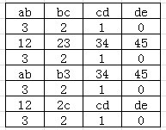
合并在一起为：
具体的处理过程请参阅代码。需要注意一些细节，应该先初始化所有表项为M_VALUE-B_VALUE+1，也就是4。也就是说对于模式串中没有出现的哈希值，我们应该直接跳过整个字符串的前面4组字符（等同于BM算法中的坏字符规则）。然后对于重复出现的哈希值，在填表时如果发现表中对应项已经填写了小于当前值的数值，则不能用大的数值去覆盖已经存在的小的数值。

上面的shift哈希表是指导目标串往后移动的，对于每个模式串的第3,4下标字符组成的哈希值（例如“de”，“45”）在哈希表里面的对应项填写的是0，此时表示我们找到有可能匹配的位置（在我们这里至少是第3,4字符匹配上了），按理说接下来我们就应该比较整个模式串和目标串的对应位置看是否匹配上了，但是可能3,4字符相同的模式串有很多，为了加速匹配过程，我们又用哈希的方式记录了每个模式串的最开始的2个前缀字符，在进行逐字符完全匹配之前先检查前缀值是否一致，对于一致的才继续进行完全匹配。

我们以第3,4字节组成的WORD类型的哈希值为下标，在关联哈希表的对应位置保存链表的头结点，每一个节点的结构如下：
[cpp] view plain copy print?
- <span style="font-family:SimSun;font-size:18px;">typedef struct _NODE
- {
- _NODE *pNext; //next node point
- const char *pPattern; //pattern string
- WORD wPrefix; //prefix value(0,1 byte)
- }NODE, *PNODE;
- </span>
一开始，关联哈希表中的所有项全部初始化为0，然后每处理一个模式串则new一个节点，设置好该节点的模式串信息，节点的pNext域填写为关联哈希表对应项的数值。最后将结点的指针填写在关联哈希表的对应项处。（也就是形成一个单链表，最后加入的节点元素在链表头部，而关联哈希表中保存的是该单链表的头节点指针）
这样，shift哈希表、关联哈希表 及 前缀单链表 全部建好之后，它们之间的关系如下图：
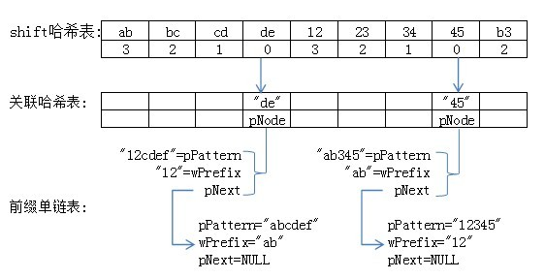
可以看出关联哈希表比较稀疏，其中的空项较多。

Wu-Manber算法匹配过程
经过预处理之后，匹配过程从目标串的开头进行，首先用目标串的第3,4字节组成的哈希值在shift哈希表进行索引，如果得到的值不为0，则根据得到的值将目标串往后滑动（目标串的比较位置往后增加），如果在shift哈希表中查询到的值为0，则转入关联哈希表，得到前缀单链表的头节点，依次遍历该单链表，先比较头2个字符的前缀值是否一样，如果一样就开始真正的逐字符比较，判断是否匹配上了对应的模式串；如果前缀值不同则继续看单链表的下一个节点。如果想查找到所有的匹配情况，则在遍历完单链表之后将目标串的下标加1，再继续进行该匹配过程。
总结来说，匹配过程为：
- 查shift哈希表进行目标串的移动。
- 如果shift哈希表对应项为0，则根据关联哈希表得到前缀单链表头结点。
- 遍历前缀单链表，对于前缀相同的模式串进行完整匹配检查，得到是否匹配的结果。

算法补充说明
本文演示的Wu-Manber算法使用的分组长度B_VALUE值为2，对于2个字节计算哈希值方面会非常简单(直接并在一起组成一个WORD值)，哈希表占用的内存大小也不是很大（65536字节为64K、65536*4字节为256K、每个链表节点占10个字节，考虑内存对齐在32位系统下占12个字节，节点个数为模式串的数量）。
如果取分组长度B_VALUE值为3,则计算哈希值的方式要重新设计，不能简单的采用3字节合并的方式（2的24方字节占16M内存）。哈希算法的选取直接决定了哈希表的大小。采用3字节的分组长度哈希过程会复杂一些，但在匹配过程中遇到的可能匹配上的情况会更少一些，具体B_VALUE值是选取2还是3，我在一个代码的注释里面看到如下说明：
[cpp] view plain copy print?
- <span style="font-family:SimSun;font-size:18px;">// Wu Manber paper suggests B is 2 or 3
- // small number of patterns, use B=2, use an exact table
- // for large number of patterns, use B=3 use compressed table (their code uses 400 as a cross over )</span>
就是说模式串数量少时，设定B=2；模式串数量大时设定B=3，在Wu-Manber算法论文代码中以400做为转折点。

代码说明
在我上传的代码中，有一个别人实现的C++ Wu-Manber算法类 和 我自己实现的C方式Wu-Manber算法代码。
TestWuManber函数是测试Wu-Manber算法类的，TestWuManber2是测试我写的C代码的。感兴趣的读者可以对比阅读这两个实现，里面的B_VALUE选值不一样。
在目标串char text[] = "text is abcdef 123456 abx456 12xdef 12cdef ab3456 ab3457"中查找以下下几个模式串
"abcdef"
"123456"
"ab3456"
"12cdef"
执行结果如下：
[cpp] view plain copy print?
- <span style="font-family:SimSun;font-size:18px;">0 1 2 3 4 5 6
- 0123456789012345678901234567890123456789012345678901234567890
- text is abcdef 123456 abx456 12xdef 12cdef ab3456 ab3457
- Find at 8, abcdef
- Find at 15, 123456
- Find at 36, 12cdef
- Find at 43, ab3456</span>

- BM算法
（http://yaowhat.com/2014/08/15/week-str-bm.html)
BM算法是实际应用中字符串匹配效率比较高的算法，其的应用效果是优于KMP算法的。具其他人测试应该是 2-5倍，不过KMP算法在理论上设计是较为优雅的，性能较BM算法在最坏情况下，是更优的。

BM算法介绍
BM算法也如KMP一样，相较于暴力查找，其在出现不匹配时，使用了不同的策略来完成模式串的移动，以使得能够尽可能多的 跳过无用的匹配，有提升算法搜索的性能。
BM算法在进行不匹配时的模式串移动时，有两个跳转表：坏字符表、好后辍表。这两个跳转表都是需要通过预处理后得到的。 先看一组BM算法进行字符串匹配时跳转的例子。若模式串为"AT-THAT"，目标串为"WHICH-FINALLY-HALTS.--AT-THAT-POINT"。 则匹配过程可如下示：
1 2 3 4 5 6 7 8 9 10 11 12 13 14 15 16 17 18 19 20 21 22 23 24 25 26 27 28 29 30 31 32 33 34 35
W H I C H - F I N A L L Y - H A L T S . - - A T - T H A T - P O I N T
1 A T - T H A T
2 A T - T H A T
3 A T - T H A T
4 A T - T H A T
5 A T - T H A T
实际是在上面的前四组匹配中都是利用的坏字符的跳转规则，最后一组则是利用了好后辍的跳转方法。下面的我们具体分析一下：

坏字符规则：坏字符是指在模式串与目的串进行匹配过程中，出现不匹配时，目标串中的字符。依据坏字符的跳转规则需要有 两种情况。
（1）坏字符不出现在模式串中时：当坏字符不出现在模式串中时，说明模式串中不可能存在与坏字符相匹配的字符出现，也就不可能出 现存在包含此字符的一个模式串到目标串的匹配，那么在模式串与目标串进行匹配对比时，就可以完全跳过包含此字符的任意的对比 过程。因此模式可以直接移动至此字符后，再进行匹配。即向后移动一个模式串的长度。如上例中的第1、2两种移动都属于此情况。 也可见下图的匹配情况。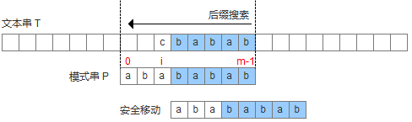（2）坏字符出现在模式串中时：当坏字符出现在模式串中时，此时需要将坏字符与模式串中此字符出现的最靠左的字符相对（也有说与 模式串的未匹配部分最靠右的匹配字符相对，这样不会有回退），如上例中的第3种情况，也如下图所示的移动。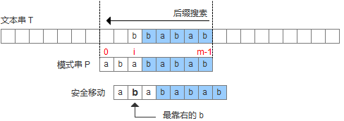下面的图是为了更好的理解以上的两种情况,其中T[i]为坏字符，bmBC[T[i]]表示坏字符T[i]在坏字符跳转表中的值：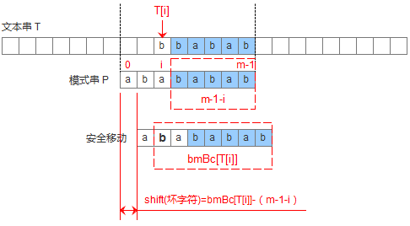

好后辍规则：好后辍是指模式串与目标串匹配过程中，不匹配出现时，模式串与目标串已经匹配的部分。好后辍规则分为以下三种情况：
（1）模式串中存在好后辍构成的子串，这种情况只需要将模式串中最靠左的子串与好后辍对齐即可，如下图示：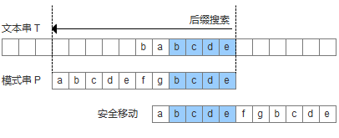（2）模式串不存在情况（1）中的子串，但是存在与好后辍匹配的前辍，此时只需要将好后辍的后辍与模式串中对应的最长前辍匹配即可，如下图示：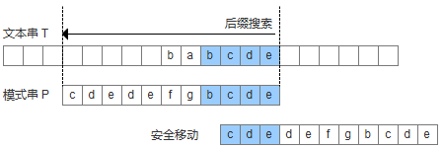（3）以上两种情况都不存在时，则需要将模式串整个移动到目标串中不匹配位置之后即可。如下图示：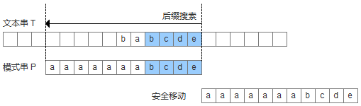

实际是对于坏字符规则与好后辍规则的一些情况是有一定共通性的。如坏字符规则的情况1与好后辍规则的情况3，坏字符规则的情况2与好后辍规则的情况情况 1（将整个好后辍看着一个整体，这里也可以看出在一定程度上坏字符规则中情况1的移动方式存在一定争议的）。不过对于整个的BM算法来说，可能坏字符情况1 的移动原则可能不是需要总是最佳的，因为BM算法的移动时选择的是坏字符规则与好后辍规则中移动时，移动最大距离的方案。

BM算法的模式串的预处理
BM算法模式串的预处理分两个步骤：一个针对坏字符规则的，另一个是针对好后辍规则的。
- 对于坏字符规则，跳转表的建立与模式串的具体长度关系不大，其更多的受字符集大小的影响。坏字符规则跳转表的建立，即建立一个模式串中各字符的其最右位置至 模式串结尾的一个hash映射。可用如下的伪码进行表示：
B[1...n] <= n;
For i, From n to 1 ;
B[pattern[i]] = n - 1 -i;
End
- 对于好后辍规则的预处理，则相对麻烦得多。上一次讨论Zblock算法时，说过其处理思想是可以利用于KMP与BM算法的模式串的预处理中的。而Zblock算法是用于求前辍的 而BM算法则是利用的模式串的后辍信息，这样就需要一些转化，才能开始计算。假设模式串为S="abcxxxabc"，可以先对其进行反转操作得到Sr="cbaxxxcba"。这样由上一次讨 论的Zblock算法可得到一个Sr的Zblock表如下示：
1 2 3 4 5 6 7 8 9
Sr c b a x x x c b a
Zi(Sr) 0 0 0 0 0 0 3 0 0
那么对于好后辍的情况1中，即在上表中找到大于等于好后辍的长度的位置，这些位置开始的模式串必定会存在一个为好后辍的子串。而对于情况2，也就是好后辍在模式串中不存在 与之相匹配的子串，这种情况就只能找最长前辍了。此时则需要能够在上表的后n个元素找到一个Zblock能够覆盖最后一个元素的位置，且此Zblock拥有符合条件中所有Zblock中的 最大长度，那么此Zblock即为最长前辍。 根据上面的思想，基本是可以将Zblock表转换为好后辍规则的跳转表的。

BM算法的具体实现
下面的代码引用自其它地方，最后会给出引用位置：
void preBmBc(char *x, int m, int bmBc[]) {
int i;

for (i = 0; i < ASIZE; ++i)
bmBc[i] = m;
for (i = 0; i < m - 1; ++i)
bmBc[x[i]] = m - i - 1;
}

void suffixes(char *x, int m, int *suff) {
int f, g, i;

suff[m - 1] = m;
g = m - 1;
for (i = m - 2; i >= 0; --i) {
if (i > g && suff[i + m - 1 - f] < i - g)
suff[i] = suff[i + m - 1 - f];
else {
if (i < g)
g = i;
f = i;
while (g >= 0 && x[g] == x[g + m - 1 - f])
--g;
suff[i] = f - g;
}
}
}

void preBmGs(char *x, int m, int bmGs[]) {
int i, j, suff[XSIZE];

suffixes(x, m, suff);

for (i = 0; i < m; ++i)
bmGs[i] = m;
j = 0;
for (i = m - 1; i >= 0; --i)
if (suff[i] == i + 1)
for (; j < m - 1 - i; ++j)
if (bmGs[j] == m)
bmGs[j] = m - 1 - i;
for (i = 0; i <= m - 2; ++i)
bmGs[m - 1 - suff[i]] = m - 1 - i;
}

void BM(char *x, int m, char *y, int n) {
int i, j, bmGs[XSIZE], bmBc[ASIZE];

/* Preprocessing */
preBmGs(x, m, bmGs);
preBmBc(x, m, bmBc);

/* Searching */
j = 0;
while (j <= n - m) {
for (i = m - 1; i >= 0 && x[i] == y[i + j]; --i);
if (i < 0) {
OUTPUT(j);
j += bmGs[0];
}
else
j += MAX(bmGs[i], bmBc[y[i + j]] - m + 1 + i);
}
}

